Basın Bülteni

Galatasaraylı İşadamlarından Teröre Tepki, Şehitlere Saygı;

BALO İPTAL, DAVETİYE PARALARI ŞEHİT AİLELERİNE
Ankara Galatasaraylı Yönetici ve İşadamları Derneği (1905 AGS)’nin bu hafta sonu düzenlemeyi planladığı yılbaşı balosu, İstanbul’daki terör saldırısı nedeniyle iptal edildi. Balo için satışa sunulan davetiyelerin parası ise şehit ailelerine verilecek.

Başkent Ankara’da faaliyet gösteren Galatasaraylı işadamları ve yöneticilerin üyesi olduğu 1905 AGS, 17 Aralık Cumartesi akşamı gerçekleştirmeyi planladığı yılbaşı balosunu iptal etti.
Ankara Galatasaraylı Yönetici ve İşadamları Derneği (1905 AGS) Başkanı Özgür Savaş Özüdoğru konuyla ilgili yaptığı açıklamada, Galatasaraylı yönetici ve futbolcuların katılımıyla düzenleyecekleri baloyu, İstanbul’daki hain terör saldırısında şehit düşen yurttaşlarımıza saygı nedeniyle iptal ettiklerini söyledi. Balo için haftalar öncesinden satışa çıkardıkları davetiyelerin parasını da şehit yakınlarına bağışlayacaklarını ifade eden Özüdoğru, “Camiamızın, üyelerimizin isteği ve beklentisi balo için elde edilen gelirin şehitlerimizin yakınlarına bırakılmasıydı. Biz de bu yönde karar aldık” diye konuştu.

Bu Millet Terörden Çok Çekti

1905 AGS Başkanı Özgür Savaş Özüdoğru, çoğu polis 44 vatandaşımızın şehit olduğu, 155 yurttaşımızın da yaralandığı bu alçak saldırıyı gerçekleştirenleri nefret ve şiddetle kınadıklarını da söyledi. Özüdoğru, “Bunlar da öncekiler gibi insanlıktan nasibini almamış zavallılardır.40 yıla yakın bir süredir terör belasından çok çeken bu millet, artık huzur ve güven içinde yaşamını sürdürmek istemektedir. Terörün adı, oyuncuları değişse de hedefi hep aynıdır. Ülkemizin bütünlüğüne, milletimizin birliğine kast eden tüm terör örgütlerine karşı yalnızca bizlerin değil tüm dünyanın birlikte hareket etmesi gerekmektedir. Terör saldırılarının son bulması için bu örgütlere karşı alınacak tüm tedbirlerin maksimum düzeye çıkarılması, artık tek bir insanımızın dahi burnunun kanamaması her birimizin ortak arzusudur. Son saldırıyı bir kez daha nefretle kınarken, yaşamını yitiren vatandaşlarımıza ve güvenlik güçlerine Allah’tan rahmet, aziz milletimize başsağlığı; yaralılara acil şifalar diliyoruz” dedi.

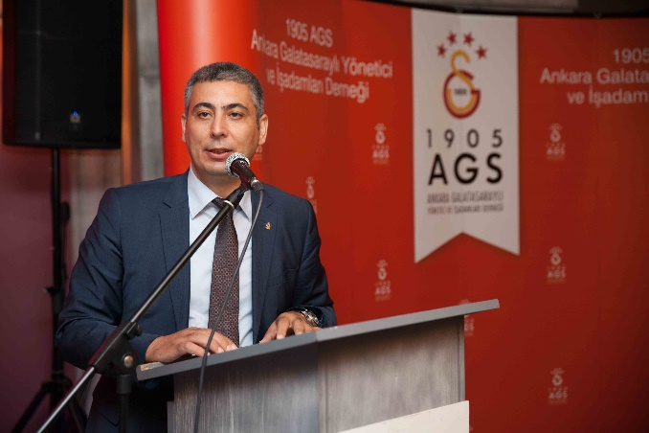
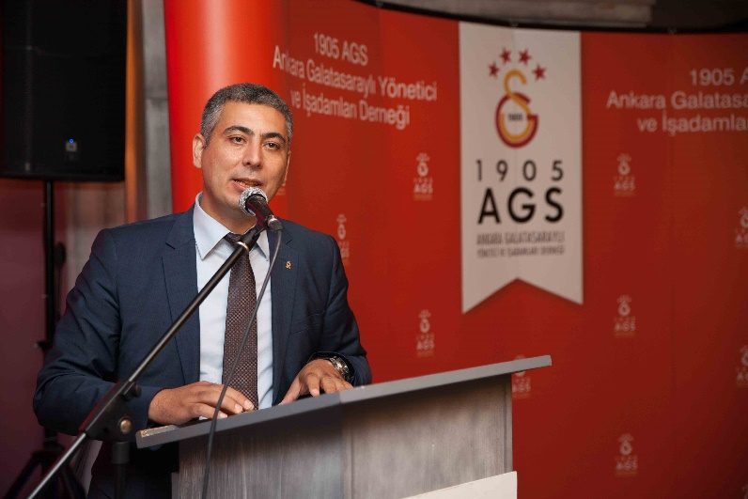
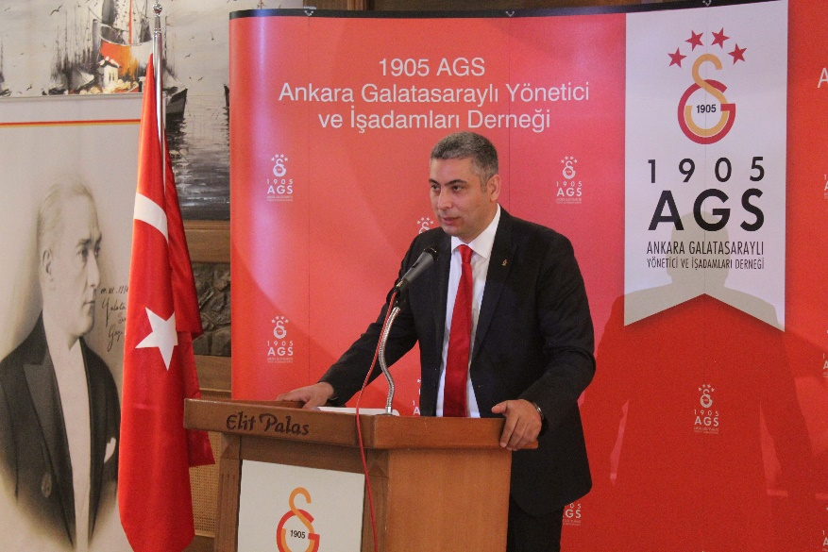
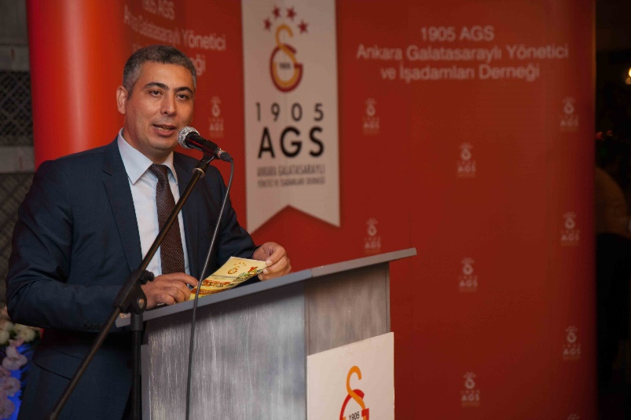

Ayrıntılı Bilgi İçin:
Ankara Galatasaraylı Yönetici ve İşadamları Derneği
Özün Duygu CEYLAN

Adres: Küpe Sokak 10/8 Gaziosmanpaşa 06700 Ankara
0 312 446 4748
info@1905ags.org www.1905ags.org

